Mercredi
Lis pendant 15 minutes
J’ai lu le livre : _____________________________________________________________________
□ seul □avec papa/maman □ avec mon frère/ma soeur
Les nombres jusqu’à 1000
Souligne le chiffre des dizaines : 234 876 210 900
Souligne le chiffre des unités : 677 435 870 102
Souligne le chiffre des centaines : 632 109 444 280
Jeudi
Lis pendant 15 minutes
J’ai lu le livre : ________________________________________________________________________
□ seul □avec papa/maman □ avec mon frère/ma soeur
Les additions
Complète les calculs :

13 + _____ = 17 _____ + 14 = 15 12 + ______ = 18

21 + _____ = 25 50 + _____ = 59 _____ + 25 = 27

BONUS : 58 + ______ = 63 _____ + 47 = 52

Vendredi
Lis pendant 15 minutes
J’ai lu le livre : ________________________________________________
□ seul □avec papa/maman □ avec mon frère/ma soeur
Sciences
Complète ce qu’il manque dans le tableau.
Mammifères |  | Oiseaux
Chat |  |  | Saumon
 | Serpent | Autruche
 | Tortue |  | Truite

Lundi
Lis pendant 15 minutes
J’ai lu le livre : ________________________________________________
□ seul □avec papa/maman □ avec mon frère/ma soeur
Français : les noms communs
Ajoute les « s » ou les « x » qui manquent dans ces phrases :
- Les crocodile vivent dans les rivière et les mer .
- Je sais que les pingouin sont des oiseau , ils pondent des œuf .
- Les enfant aiment les dauphin mais pas les requin .
- Les visiteur ont peur des méduse et veulent caresser les orques .
Mardi
Lis pendant 15 minutes
J’ai lu le livre : ________________________________________________
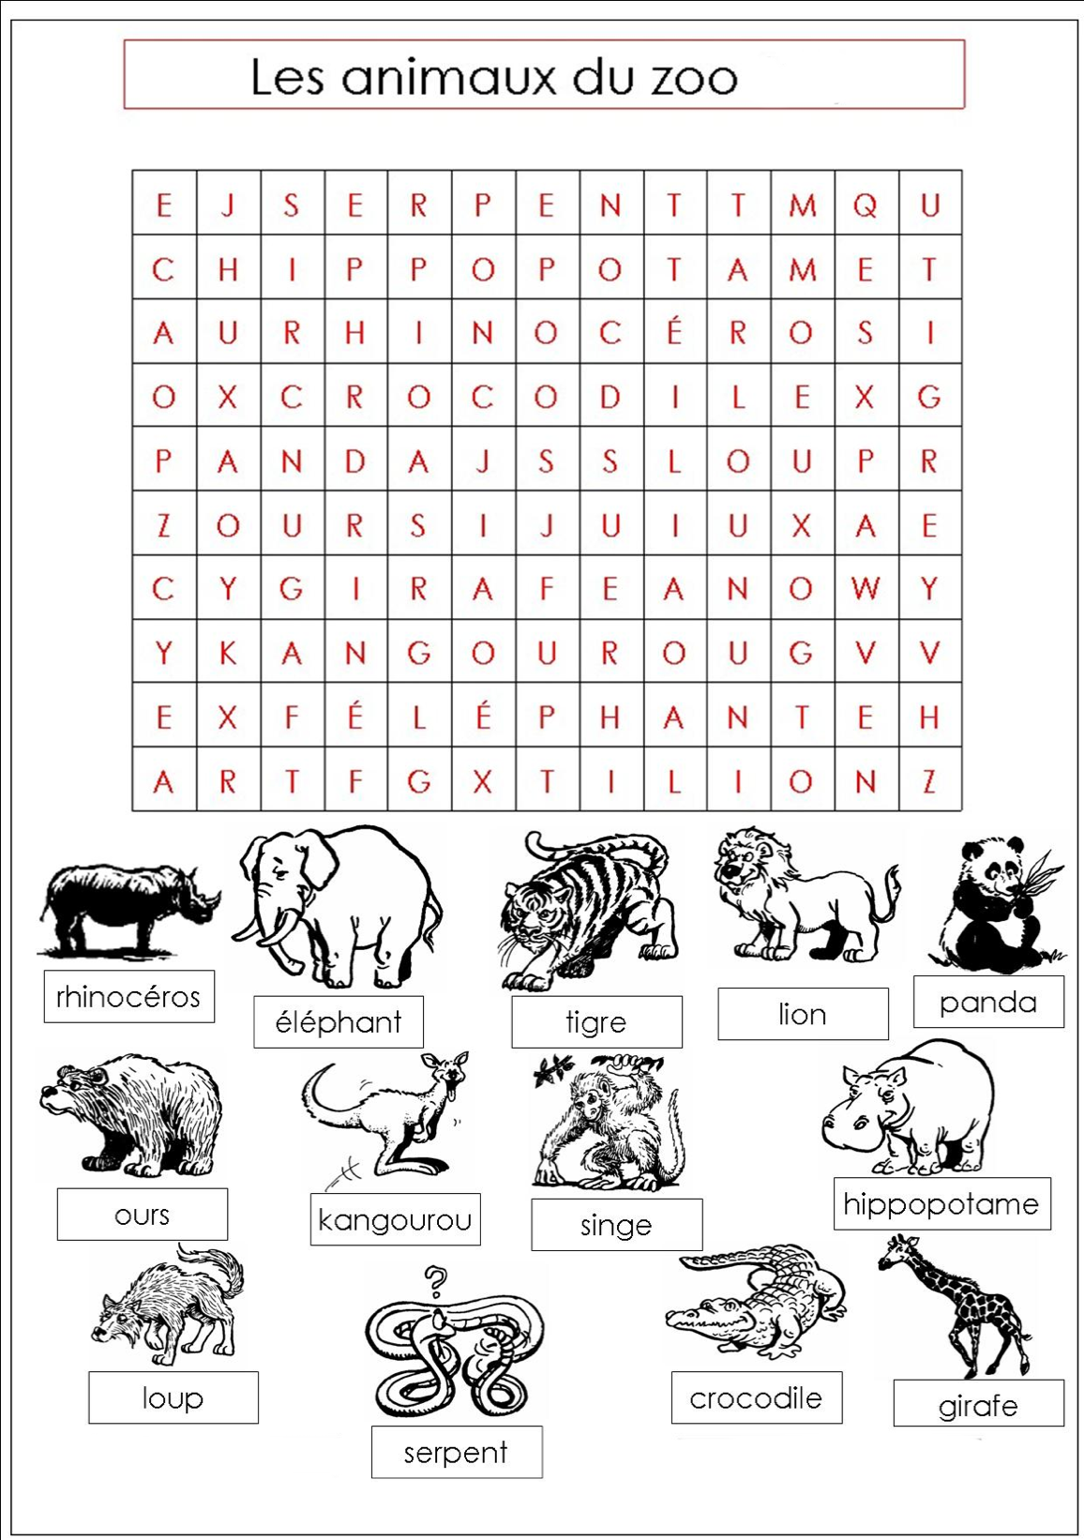
□ seul □avec papa/maman □ avec mon frère/ma soeur

Commentaires sur le devoir :
________________________________________________________________________________
________________________________________________________________________________

